Муниципальное дошкольное образовательное учреждение детский сад №7 «Светлячок» г. Черепаново

Тема: «Использование макетов и моделей при формировании элементарных экологических представлений, как важнейшего средства нравственного воспитания дошкольников».
Работу выполнила:
воспитатель МДОУ д.с №7
«Светлячок» г. Черепаново

2013 г.

Экологическое воспитание дошкольников следует рассматривать прежде всего, как нравственное воспитание, ибо в основе отношения человека к окружающему его миру природы должны лежать гуманные чувства, то есть осознание ценностей любого проявления жизни, стремление защитить и сберечь природу и т.д.
Разумеется, одних знаний недостаточно для формирования у детей гуманного отношения к природе – необходимо включать их в посильную для их возраста практическую деятельность – создать условия для постоянного и полноценного общения детей с живой природой. А создание и поддержание положительного эмоционального состояния детей (радость от выполненной работы, удостоенной похвалы воспитателя, расцветший цветок) способствует дальнейшему развитию чувств сострадания и сопереживания.
Активное гуманное отношение к природе поддерживается и укрепляется при формировании у детей осознания эстетической ценности объектов природы, их непреходящей и неувядающей красоты, вот почему воспитание эстетических чувств является одним из необходимых условий экологического воспитания, включающего в себя любовь к природе.
Уверена, что развитие нравственности посредством экологического воспитания может начаться в дошкольный период, если для этого будут созданы условия в детском саду: обогащенная развивающая предметная среда, организация разных видов деятельности в этой среде побуждает инициативу.
В нашем ДОУ имеются все необходимые условия для этого: большое количество цветников, огород, уголки леса и лекарственных трави т.д., но наши сибирские природные условия таковы, что время для наблюдения за ростом растений очень ограничено. Поэтому я использую в своей практике такой вид работы, как макеты и модели.
Считаю, что макеты и модели очень эффективны с точки зрения экологического развития дошкольников, так как их можно использовать в игровой деятельности, что может быть интереснее и значимее игры для ребёнка! Играя, ребёнок познаёт окружающий мир, приобретает новые знания, учится осуществлять поиск, мыслить и творить.
Для того, чтобы игра получила совё развитие, дошкольникам необходимо привлекательное игровое пространство. Таким пространством и центральным элементом, организующим предметную среду для игры с мелкими игрушками, может быть макет
Макет – уменьшенная модель объекта (лес, горы, поле, озеро, вулкан, солнечная система и т.д.). В младшем дошкольном возрасте у детей только начинают формироваться представления о живой природе. Простые макеты и модели, созданные руками педагогов формируют первоначальные представления о природных объектах. Но формирует не наличие макета, а возможность общения с ним, игра. С младшими дошкольниками работа заключается в рассматривании готовой продукции, манипулировании с ней. Беседа о природе или объекте природы, который изображает макет. В жизни старших дошкольников большое место занимает режиссёрская игра с мелкими игрушками, когда ребёнок создаёт воображаемую ситуацию, придумывает событие с персонажами, отождествляя себя с ними, выполняя одну из нескольких ролей, моделирует реальные социальные отношения в игровой форме.
Макет – это фиксированная конструкция. Он должен быть устойчив, легко перемещаться с места на место, не бояться случайных сотрясений, служить длительное время и в любой момент доступен детям для игры, экологичным.
В процессе работы по развитию игры с макетами решаются следующие задачи:
- Создаются условия для обогащения представлений у детей о природе и условии для жизни растительного и животного мира.
- Развивается познавательный интерес к живой природе, эмоциональная отзывчивость и любознательность.
- Формируются навыки правильного поведения в природе.
- Воспитывается доброжелательность, отзывчивость к миру природы, бережное отношение к ней.
Этапы работы по созданию макета:
- Предварительная работа, включающая в себя обогащение личного опыта детей (проведение бесед, рассматривание картин и иллюстраций, прогулки, экскурсии, чтение художественной литературы).
- Изготовление основы макета и наполнение его предметным материалом. Происходит конструирование и художественно-изобразительное творчество в виде скульптурного моделирования из пластических материалов, формирование представлений о природных ландшафтах. Персонажи изготавливаются совместно с детьми и воспитателем из бумаги, картона, проволоки, солёного теста, природного и бросового материала.
- Взаимодействие с родителями (подбор материала, участие в конкурсах).
- В процессе развития и активизации игры созданное игровое пространство дополняется новыми предметами. Дети совместно с воспитателями придумывают рассказы, сказки на экологические темы. На протяжении всей работы с использованием макетов особое внимание уделяю индивидуальной работе с детьми, закрепляю и повторяю полученные знания и представления.
Таким образом, работа с использованием макетов и моделей позволяет круглый год, независимо от времени года, поддерживать интерес детей к миру природы, формировать осознанное правильное отношение к объектам природы, желание общаться с природой.

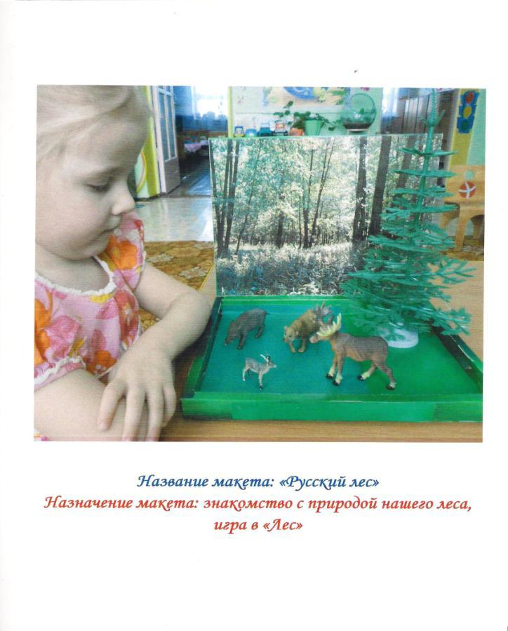

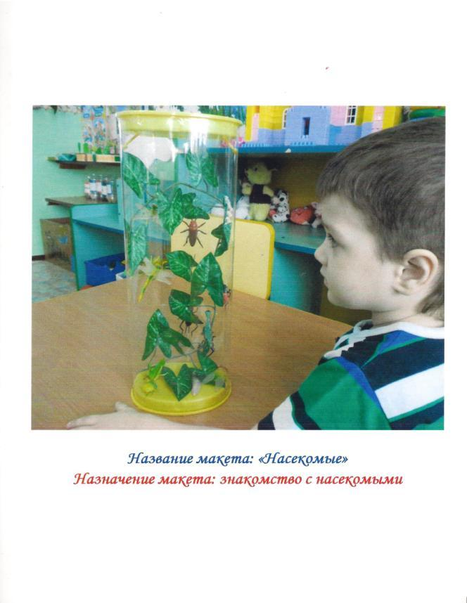

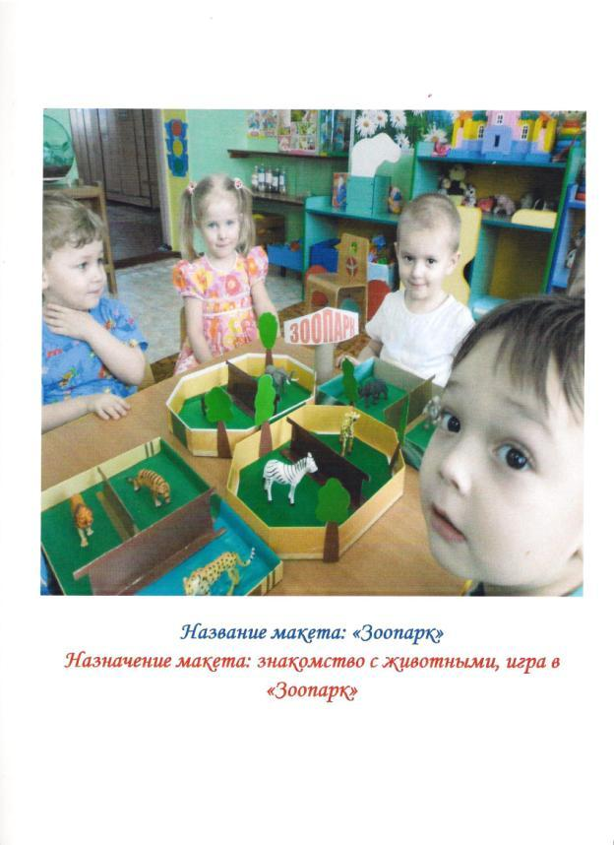

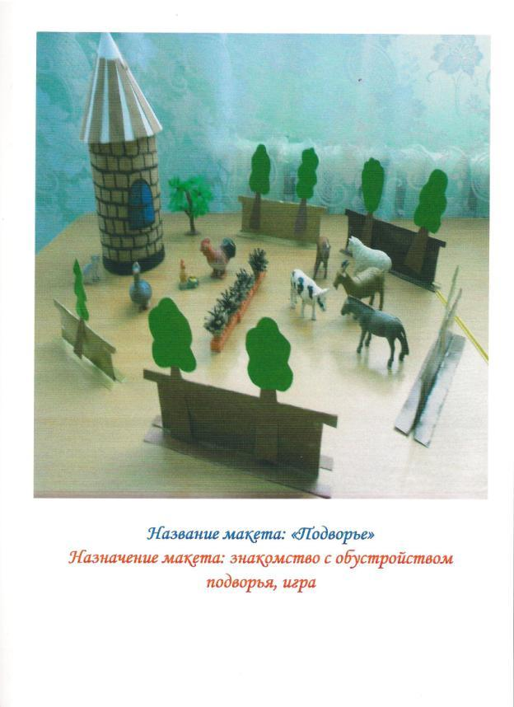

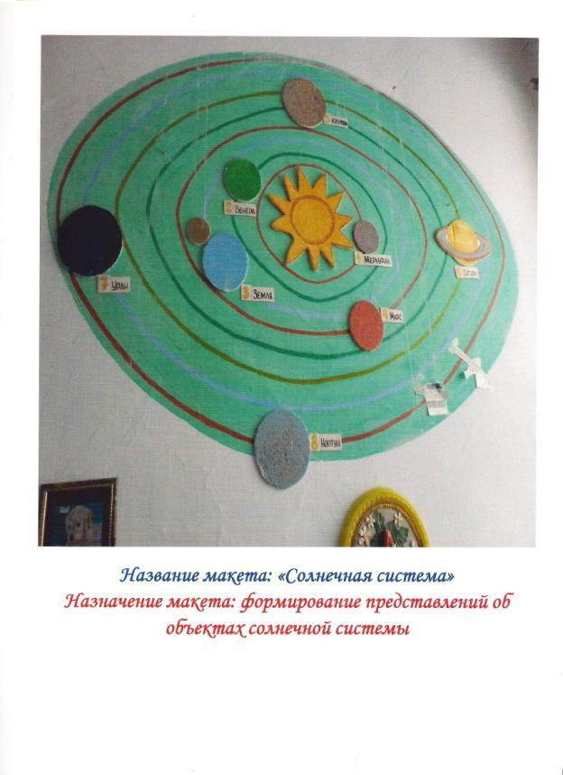

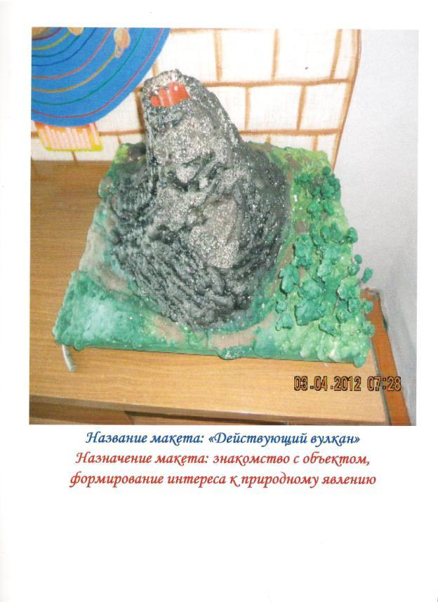

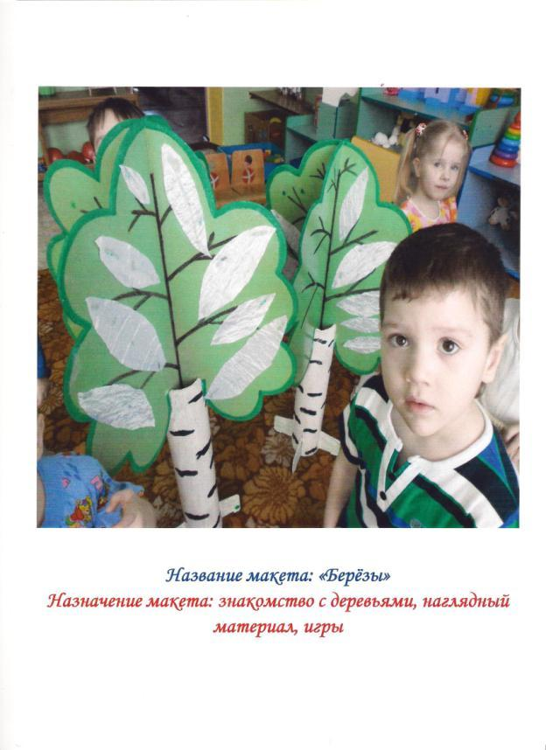

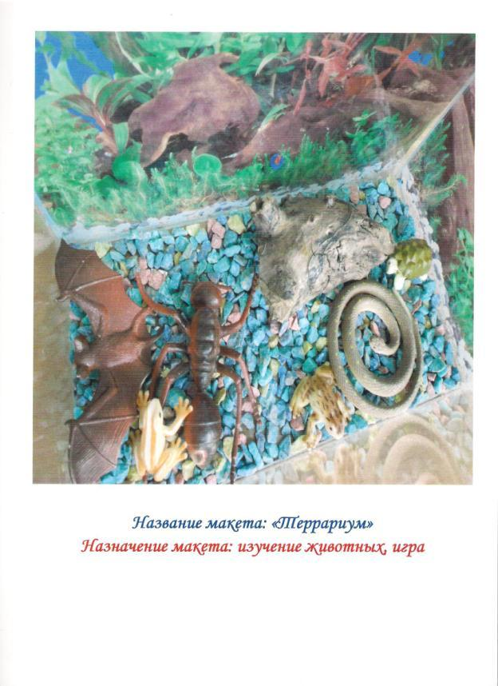

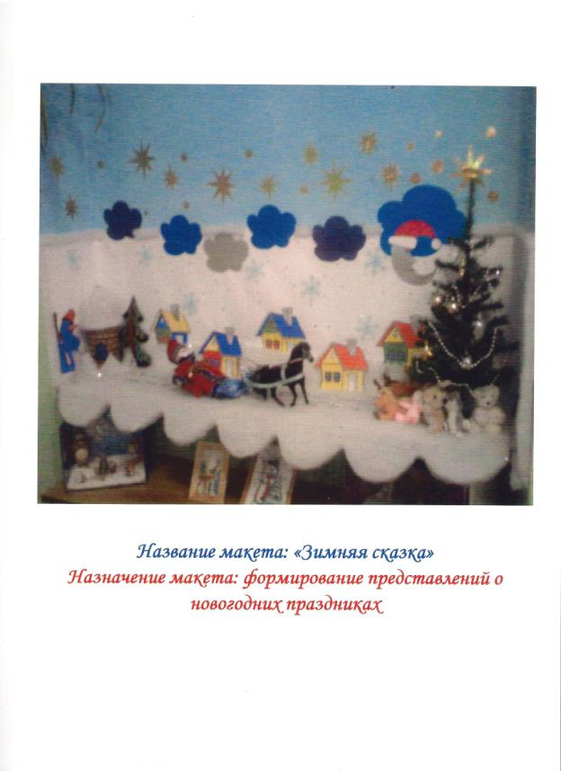

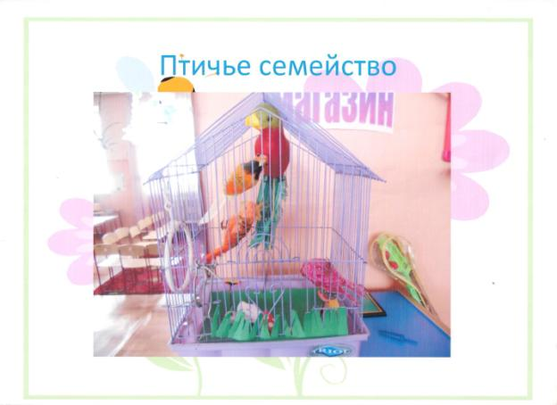

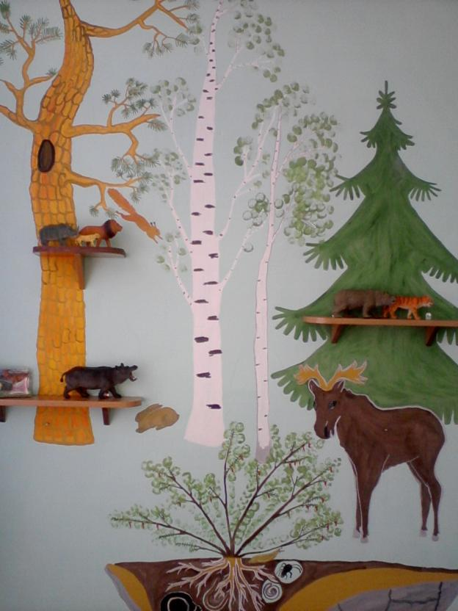
Макет «Этажи леса»

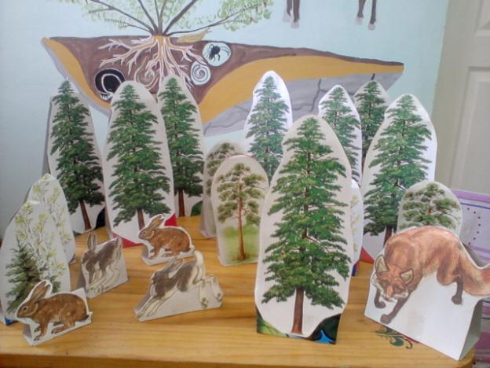
Макет «Лиса и зайцы»

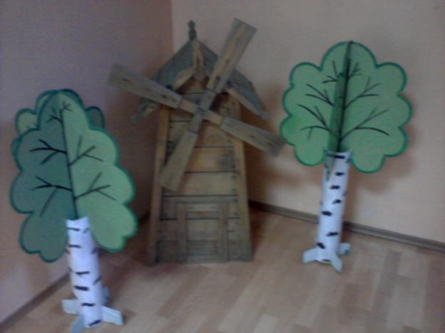
Макет: «На мельнице у мельника»

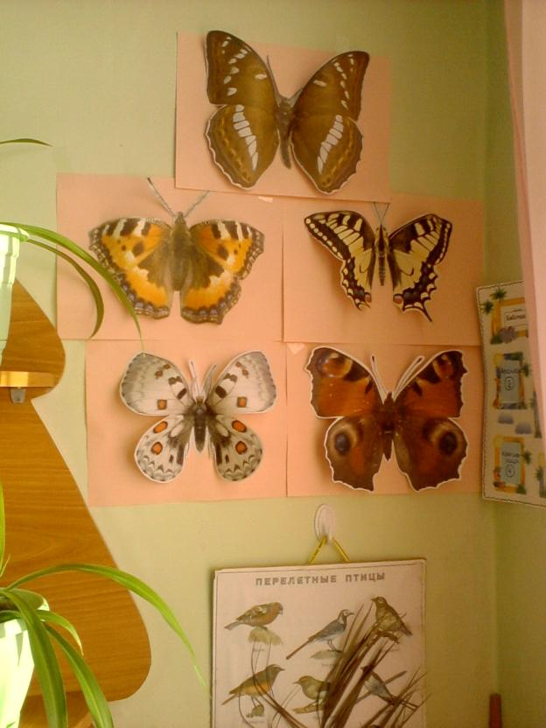
Макет «Бабочки Сибири»

